各位亲爱的2016年儿科主治医师考试学员：
为帮助大家尽快适应儿科主治医师考试的学习，我们制定了《2016年儿科主治医师考试备考复习计划表》，以方便同学们对儿科主治医师考试学习进度进行全面控制；希望这份计划表对大家顺利通过2016年的儿科主治医师考试有所帮助。
2016年儿科主治医师考试备考复习计划表
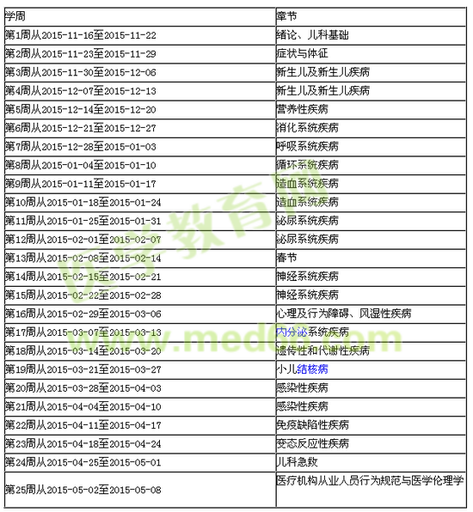
备注：
1.整体进度说明：本计划表从2015年11月16日开始执行，计划于2016年05月08日结束，共计25周；学员可根据本表的提示，结合自己的时间安排，学习情况进行细化，并按网校要求完成听课、做题的学习任务，基本可满足考试需要。
2.已报网校2016年儿科主治医师辅导精品班、实验班的同学，将由班主任老师根据您的学习基础及学习时间制定更详尽的计划表，如与本表不一致，请以班主任老师制定的学习计划为准。
3.以上时间进度，包含了同学们预习教材，正式听课，做练习中心的时间，对刚接触儿科主治医师考试的同学来说，刚开始可能会比较紧，没关系，这很正常，以后熟悉儿科主治医师教材及考试特点后，你们的速度就会逐步的提上去。最后建议同学们要根据自己的工作，学习情况合理安排好时间和进度，这样学习效果会更好。
【医学教育网教学服务部原创·转载请注明出处

